Женщины, объединенные в служении Богу

Миссия для городов: .Достичь жителей Г. КИНШАСА

Восточно-центрально-Африканский Дивизион (ВЦАД)
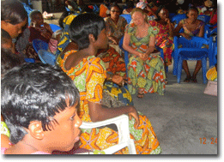
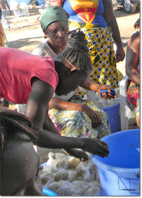
«Миссионерская работа для всех» - это не просто цель Отдела Женского служения в Демократической республике Конго. Это факт. После проведенного обучения в феврале директором ОЖС ВЦАД Дебби Малоба, 10 марта адвентистские женщины собрались на рынках города, чтобы убрать у прилавков.
Во время недели обучения в г. Киншаса, женщины приняли решение планировать и совершать миссионерское служение. Власти провинции с удивлением обнаружили, как они выполняли необычную и очень нужную работу.
Вскоре Министерство охраны окружающей среды попросило членов церкви о дальнейшем сотрудничестве с правительством в том, чтобы побуждать жителей сохранять город в чистоте. Девиз проекта: «Мусор убивает, а чистота исцеляет» также передает Библейскую весть о здоровом образе жизни.
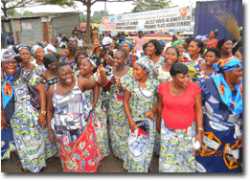
Служение осужденным является еще одним важным проектом, который выбрали 826 женщин прошедших специальное обучение. Политическая нестабильность в Конго не может решить проблем местной тюрьмы, таких как переуплотнение тюрем (6 000 лиц в здании, построенном для 1500) плохое питание и условия жизни (кожные заболевания, такие как чесотка и микоз никогда не вылечиваются) а заключенные чувствуют себя брошенными всеми.
1 мая Президент Западного Униона Конго и местного поля сопровождал представительниц ОЖС и еще 20 женщин в тюрьму, чтобы принести продукты (такие как рис, сахар, рыбу) для 1000 заключенных. Получив разрешение начальника тюрьмы, они организовали проведение программы поддержки и евангелизации больных и брошенных заключенных. Четыре сестры приняли решение посещать четырех женщин три раза в неделю. Директора ОЖС в Унионе (при поддержке директора Капелланского служения местного поля) начали проведение еженедельных Библейских курсов, используя DVD диски Марка Финли «Новое благословение».
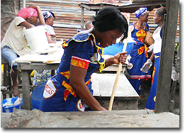
Благодаря постоянному, заботливому служению и неустанным молитвам этих сестер, заключенные услышали Слово Божье, которое коснулось их сердец. На их лицах можно увидеть радость, мир и надежду. Многие отдали свои сердца Богу и попросили дать им крещение. Некоторые души получили Божье исцеление и спасение.

Источник: Дебби Малоба, Директор ОЖС ВЦАД

Новости

Трансъевропейский Дивизион (ТЕД)

Личные встречи с Иисусом
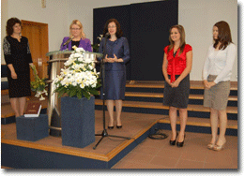
[Сербия] Личные встречи с Иисусом поучительны, обновляющие и изменяющие жизнь.
Встреча с Иисусом настолько важна, что люди всех возрастов были приглашены на Конгресс Отдела Женского служения в г. Нови-Сад, Сербия, 24 -25 мая, с приглашенным гостем выступающим директором ОЖС ТЕД и ее мужем пастором/психологом Джон Санчес.
Опыты участников, у которых присутствовали свежее понимание, и моменты принятия решений способствовали тщательно подобранной музыке и сценическим монологам, представленным в новом завете с участием женщин, которые встречались с Иисусом.
Отклик участников – использовать большую часть своего времени, талантов и влияния - был наполнен размышлением о том, как Бог ценит женщин в служении и призывает их участвовать в распространении евангелия.
Только поистине возродившиеся мужчины и женщины могут прославить Бога через свою жизнь, оказать влияние и стать благословением для других, подчеркнула Клер Санчес. Только поистине изменившиеся люди, укрепленные преобразующим руководством Духа Святого, могут вдохновить других к изменению, подметил Джон Санчес.
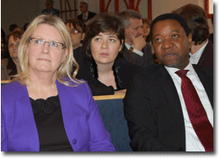
Три студентки в Белградской Духовной Семинарии получили стипендию ОЖС ГК, а также студентки адвентистской средней школы принимали участие в этой программе.
Источник: Мария Трайковска, директор ОЖС, Юго-восточная Европейская Унионная конференция.

Южно-Тихоокеанский Дивизион (ЮТД)
Вовлечение девушек и молодых женщин церкви в выполнение основной цели ОЖС ЮТД – исполнение их стратегического плана на текущие пять лет.

Наставление подростков и развитие молодых лидеров
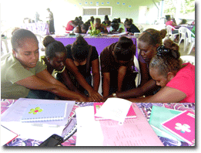
[Соломоновы острова] Женским служением на Соломоновых островах был проведен первый конгресс для девочек подростков и девушек. Успех конгресса «Истинная красота», который привлек 90 подростков раскрывается в их просьбе о проведении другой конференции. «Настоящие друзья» тема конгресса в следующем году.
Много взрослых сестер помогали в организации конференции Беверли Маега, директор ОЖС на Соломоновых островах, в роли наставников групп, помогая подросткам понять, что Иисус делает их прекрасными, когда они возрастают в Нем. Девочки узнали, что истинная красота это не внешняя привлекательность, но внутреннее очарование, которое приходит от осознания того, что Иисус любит их.
Пятьдесят молодых женщин до 40 посетили встречу «Мой выбор – моя судьба». Директора ОЖС унионов очень обрадовало, когда молодые женщины раскрыли в себе дары лидерства. Время проведенное в молитвенных группах позволило участникам поразмышлять над Божьей волей и плане в отношении их жизни.
Источник: Эрна Джонсон, директор ОЖС ЮТД
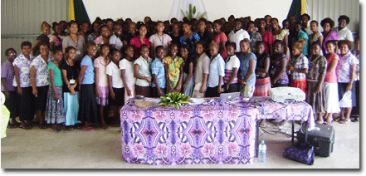
Подростки радуются конференции «Истинная красота»
и просят о повторной встрече.

«Истинная красота начинается изнутри излучается наружу. Наша работа состоит в том, чтобы взращивать красоту нашей внутреннюю женщины размышляя, расставляя приоритеты и проводя время в молитве». – Эрна Джонсон.
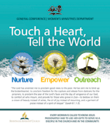
Обновленная брошюра ОЖС содержит в себе общие сведения главной цели в служении Отдела Женского служения и нужные ресурсы. – Более подробно вы можете ознакомиться с этим материалом на сайте: http://adventistwomensministries.org

Вдохновение

Миссия для городов: ДОСТИЧЬ ЖИТЕЛЕЙ Г. ПЕКИН

Северо-Азиаткий Тихоокеанский Дивизион (САТД)
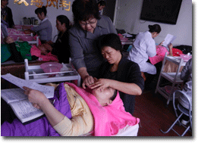
У Стеллы Хонг, диаконисы в г. Пинанг (Малайзия) в английской адвентистской церкви была мечта обучать молодежь использовать свой доход для того, чтобы делиться вестью евангелия в Китае. Хонг хотела использовать свой опыт в качестве международного консультанта и специалиста в области косметики и альтернативной медицины, а также свой опыт в качестве управляющего директора трех школ в Малайзии. По Божьему провидению, Стелла встретила Др. Селли Пун, директор ОЖС САТД и Проект евангелизации городов был воспринят с поддержкой Китайской Унионной Миссии, Северо-Азиатского Тихоокеанского Дивизиона, а также Отдела Женского служения Генеральной Конференции. Следующие шаги были внесены в план и принесли определенные результаты.
- Найти общины, которые хотели бы провести у себя обучение для желающих членов церкви. Церковь Гангваши в Пекине под руководством женщины пресвитера Чен Яксиен.
- Обучить 16-20 членов церкви массажу и основам косметологии. Стелла и ее тренер, Чех Хой Сен приезжают в апреле для проведения четырехнедельных практических курсов. Так как многие церкви сдают в аренду украшения на свадьбу в качестве миссионерского проекта, к этому можно было бы добавить макияж и прическу для невесты.
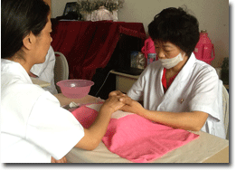
- Помочь студентам иметь необходимые средства на приобретение необходимых материалов для учебы. Тогда студенты будут также щедро делиться своими средствами, чтобы покрыть расходы всех членов церкви в своей группе.
- Давать студентам духовное наставление во время обучения. На ежедневных богослужениях Селли Пун, директор ОЖС САТД и Джойс Шем, заместитель директора ОЖС Китайской Унионной Миссии, вдохновляют и ободряют студентов.
- Побудить студентов планировать свою дальнейшую работу. Благодаря вдохновению пресвитера Чен, они сказали: «Мы все (16 человек) желаем создать нашу собственную компанию, чтобы жители Пекина могли почувствовать прикосновение любви Иисуса». Удовлетворяя человеческие нужды, этим независимым консультантам будут встречаться разные люди. Будучи миссионерами в городах, которые напоминают работу апостола Павла, изготовление палаток, они будут заводить друзей и находить возможности для общения на духовные темы, войдя в дома которые были всегда закрыты для книгонош и пасторов.
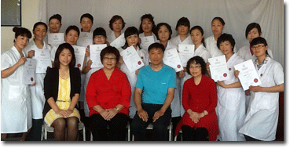
- Определить потенциальных лидеров для продолжения проведения программы и сертификационного процесса в Китае. Стела и Хой Сен обучают студентов, чтобы они стали хорошо подготовленными специалистами.
Источник: Селли Пун, Директор ОЖС ВЦАД
Счастливые выпускники.

Миссионерская работа – для всех

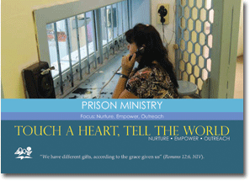
Служение осужденным
Служение осужденным и их семьям, помогая им достичь свой потенциал во Христе посредством духовной, эмоциональной и физической поддержку. Начните с молитвы; просите совета, обретите видение, будьте организованными и создайте команду. Найдите два брата или две сестры, которые желают посвятить три часа в неделю, чтобы вместе посещать местную колонию.
Идеи: Побуждайте членов церкви начать переписку хотя бы с одним заключенным. Предоставляйте транспорт для членов семьи, чтобы они могли посещать заключенных. Уделяйте особое внимание детям заключенных: празднуйте с ними дни рождения и рождество; посещайте различные мероприятия, программы и спортивные игры, когда дети там принимают участие; заботьтесь о детях, когда супруге заключенного нужно отлучиться на время.

Социальное миссионерское служение
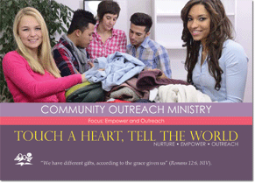
Социальное миссионерское служение удовлетворяя физические и духовные потребности людей в вашей местности. Начиная с проведения исследований демографических и ощущаемых потребностей в окрестности. Не забудьте лично провести опрос в вашем районе. Планы должны удовлетворять нужды присутствующие в вашем районе и соответствовать имеющимся ресурсам.
Идеи: Семинары и группы поддержки для снятия стресса, семинары для родителей и супругов, семинары о здоровом питании, насилии над детьми, оказания помощи людям, попавшим в беду.
Уроки грамматики, английский как второй язык, обучение малому бизнесу. Служение женщинам, пострадавшим от насилия, замещение людей, которые ухаживают за больными, помощь бездомным.

Программа Генеральной Конференции предоставления стипендий

Вместе с изданием утренних чтений для женщин «Благословенные» на 2013 г., ГК ОЖС отмечает 20 лет со дня открытия программы предоставления стипендий для девушек по всему миру.

20 лет = $935,500 был направлено 2,050 стипендий в 121 странах
Пожертвования принимаются на сайте: www.adventistwomensministries.org

Уголок молитвы
- Излитие Духа Святого
- Женщины, вовлеченные в миссионерское служение
- Инициативы «Миссия для больших городов»
- Служение «Дома надежды и исцеления»

Календарь
Сентябрь
8 - Международный день грамотности
21 - Международный день мира

Октябрь
16 - Всемирный день продовольствия
20-26 - Неделя пасторского попечительства
См. на сайте: http://adventistwomensministries.org/index.php?id=464#sthash.AMvBThGU.dpufмм

